**Завдання для районних етапів**

**Харківського міського турніру юних математиків**

**(2017/2018 навчальний рік)**

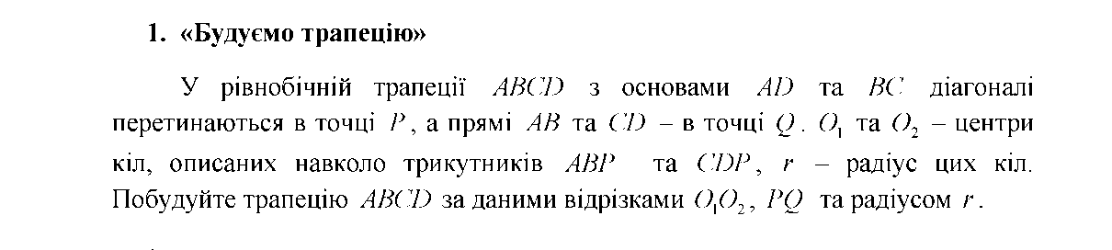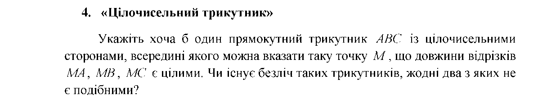(Нумерація відповідає переліку завдань ХХ Всеукраїнського турніру юних математиків імені професора М.Й. Ядренка)

